COMITÉ TÉCNICO AMATEUR MASCULINO:
(Informe Mensual – Enero 2013)

CAMPEONATO DE CANARIAS:
R.C.G Tenerife – 9 – 12 de Enero 2012.

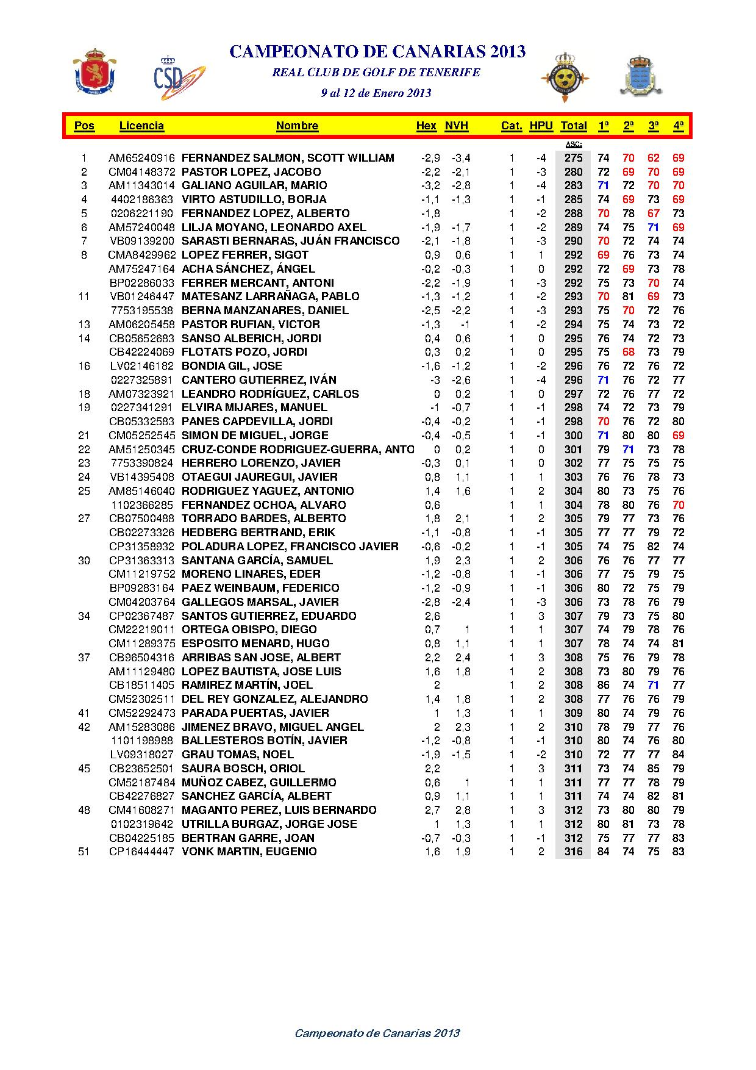

MATCH CUADRANGULAR:
Costa Ballena
23 – 25 Enero 2013.

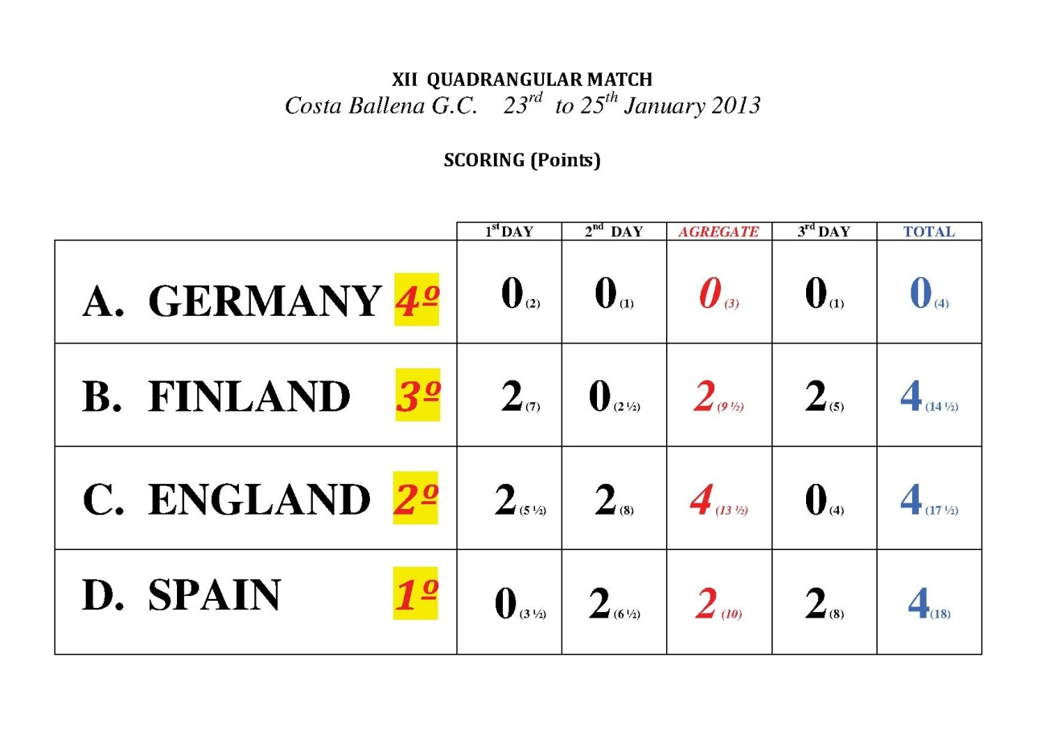

INTERNACIONAL DE PORTUGAL:
Montado G.C
14 – 17 de Febrero 2013.

Se inscribe a los siguientes jugadores subvencionados po el CTAM:
- Juan Francisco SARASTI
- Toni FERRER
- Borja VIRTO
Se organiza viaje a otros dos jugadores españoles subvencionados por sus FF.TT.
- Javier GALLEGOS (Fed. Madrid)
- Javier SAINZ. (Fed. Vasca)

CTOS. INTERNACIONALES DE ESPAÑA SENIOR MASCULINOS:
- Cierre de inscripciones
- Publicación en web listados de inscritos y aceptados.

MATCH FRANCIA – ESPAÑA DE PAU:
Pau G.C – 16 y 17 de Febrero 2013

Selección Equipo y Preparación viaje.
Envío de información seleccionados a FF.TT

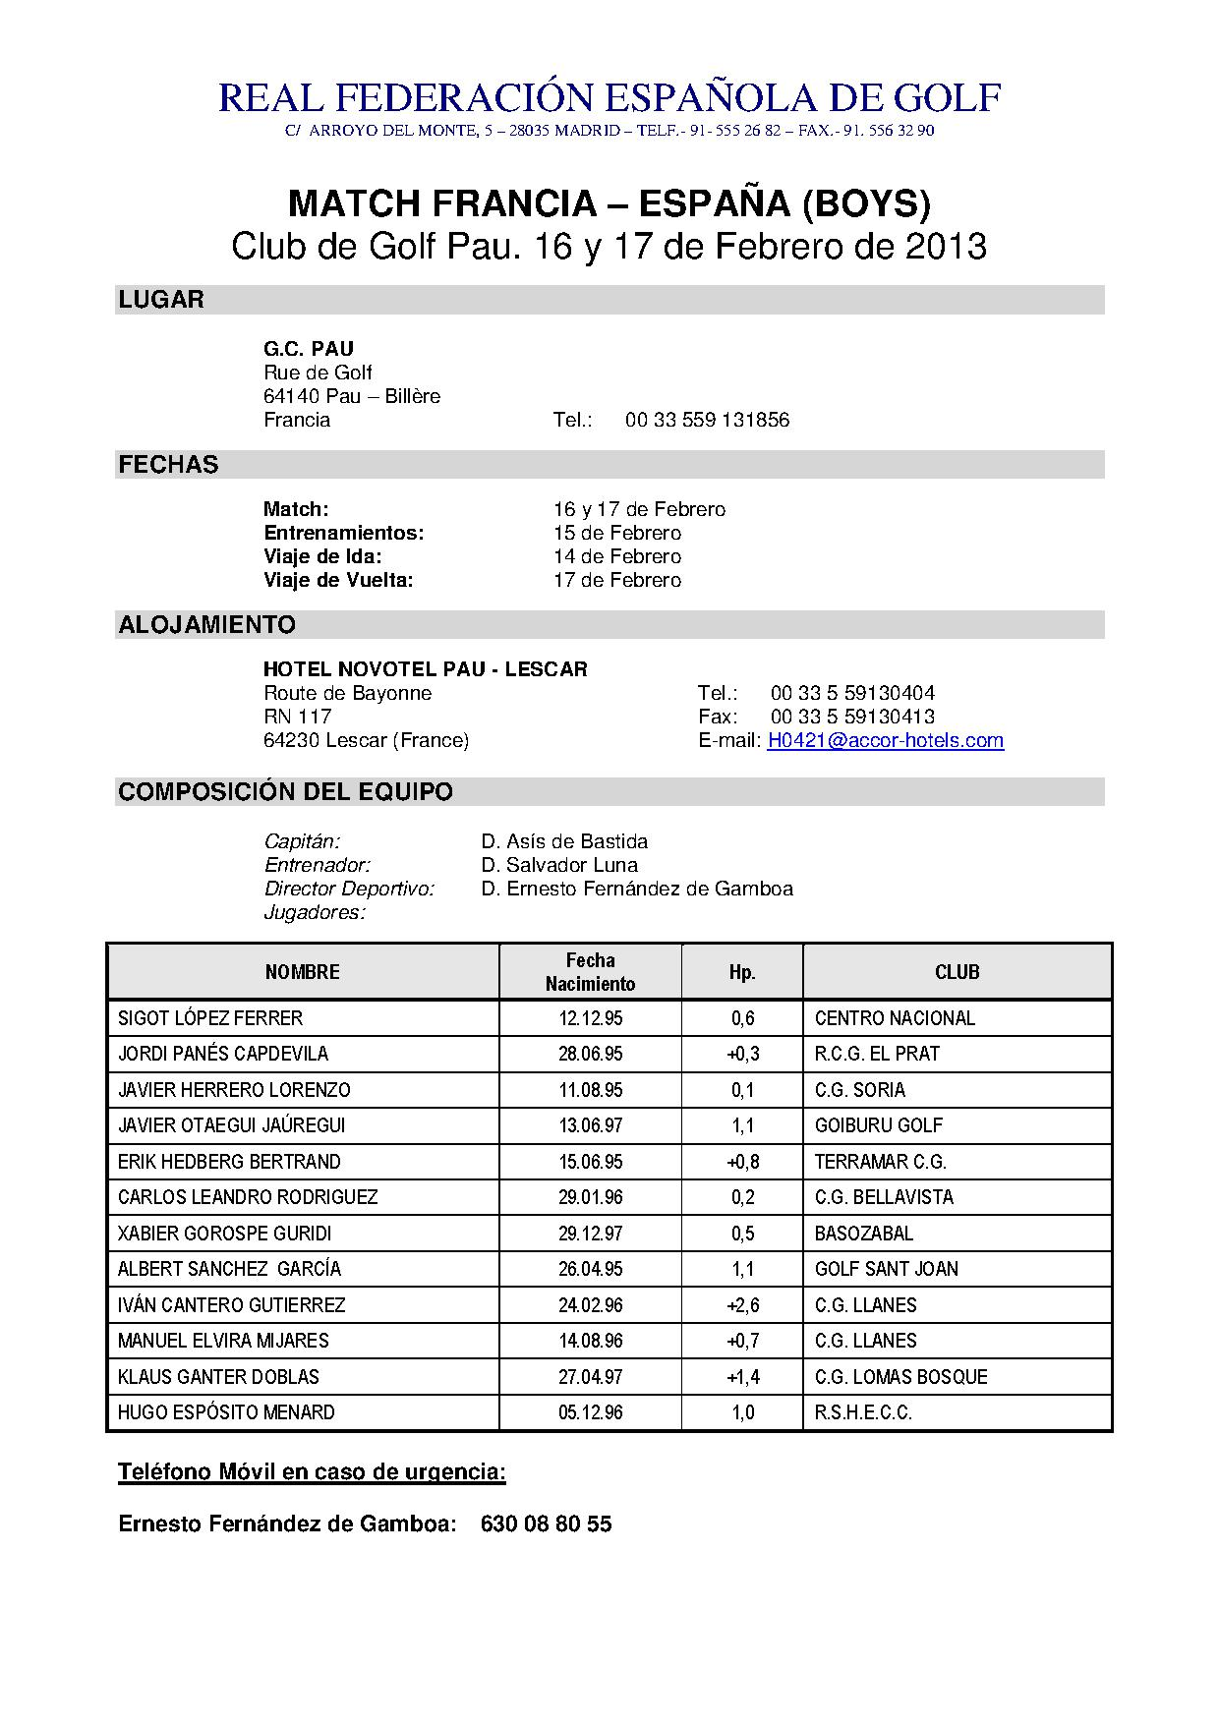

CAMPEONATOS INTERNACIONALES DE ESPAÑA SENIORS DOBLES E INDIVIDUALES
Costa Ballena – Dobles 6 y 7 Febrero – Individual 8 – 10 de Febrero 2013-01-28

Cierre y publicación listado de participantes.

COPA BALEARES:
Son Antem – 7 – 10 de Febrero 2013.

Cierre y Publicación listados de participantes.

ENVIOS COSTE POR JUGADOR – 2012

Elaboración de los costes por jugador y envío de los mismos a cada jugador (personalizados) y a las respectivas FF.TT.

